差旅费作为行政事业单位和企业的一项重要的经常性支出项目，包括因公出差期间所产生的**交通费、住宿费、伙食费和公杂费等各项费用**。该报销出差的前提必须是因企业经营活动需要为目的。

但是，差旅费由个人承担还是企业承担，区别还是很大的。差旅费会影响我们的个税扣除，进而影响到手的实际工资。

一个例子，通过三种方式，达到的节税效果却不一样，下面跟着小编一起来学习下。

杭州程序员李某找到一份工作，此工作经常要到外地出差，开发不同项目。

项目地点：广州

项目任务：开发少儿学习平台软件工作天数：4 个月

请输入标题 abcdefg

## 情况一：个人工资收入较高，但是工作期间出差费用由个人全部承担。

双方谈妥后，就第一个项目签订劳动合同，内容如下：支付程序员李某每月扣完社保公积金后工资 20000 元。开发软件过程中，李某发生的杭州-广州来往机票、住宿费、伙食费等其他费用一律由李某自行承担。

李某根据个人所得税税率表（附文末）进行计算，在项目期间，费用如下：

住宿费：3000 元/月伙食费：1800 元/月交通费: 500 元/月

每月合计支出：5300 元一次来返机票：2000 元

4 个月合计：5300*4+2000=23200 元

4 个月程序员李某的实际收入是多少呢？

该企业代缴代扣李某每月个人所得税：

应交个人所得税=（20000-3500）*25%-1005=3120 元李某 4 个月实发工资=（20000-3120）*4=67520 元李某实际收入=67520-23200=44320 元。

## 情况二：降低个人工资收入，差旅费实报实销。

李某咨询他会计朋友后，和该企业协商后这样签合同：4 个月扣完社保公积金后工资 56800 元，平均每月收入=14200 元。另外杭州-广州来回机票、食宿等差旅费用 23200 元，李某提供票据让企业以报销形式支付。这样一来，程序员李某实际能拿到的收入有何变化呢？

企业代扣代缴的个人所得税=（14200-3500）*25%-1005=1670 元李某实际工资收入=（14200-1670）*4=50120 元

收入增加=50120-44320 元=5800 元

分析：对企业而言，情况一和情况二，企业的总支出都是 8 万元。但

对个人而言，通过简单的差旅费筹划后，个人的收入就增加了 5800

元。

根据税法规定：差旅费津贴在规定的范围内**免交个人所得税**。

报销者取得差旅费补贴在《征收个人所得税若干问题的规定》（国税发（1994）089 号）规定的范围内免交个人所得税。

1. 独生子女补贴；
2. 执行公务员工制度未纳入基本工资总额的补贴、津贴差额和家属成员的副食品补贴；
3. 托儿补助费；
4. **差旅费津贴**、误餐补助。

个税管家根据税法规定，又给出了新方案：**降低个人工资收入，差旅费实报实销，在当地范围内发放差旅费津贴。**

（备注：差旅费津贴因区域不同，每个地方的标准不同，在运用差旅费津贴进行纳税筹划时，一定要结合当地的差旅费报销标准。）

沿用第二种做法，差旅费实报实销，该企业咨询专业的税务师后，对李某 4 个月的工资这样发放，如下：

（当月出差天数 22 天，当地标准 80 元/天）

企业每月应代扣代缴的个人所得税= (12360-3500）*20%-555=1217 元李某净收入=（14120-1217）*4=51612 元

和案例 2 相比，李某的收入增加=51612-50120=1492 元。

案例 1 和案例 3 相比，收入增加=51612-44320=7292 元； 少交个人所得税（3120-1217）*4=7612 元

三个案例，企业都是支出 8 万元，巧用差旅费的纳税筹划后，4 个月竟然增加 7292 元收入，5 年，10 年呢，又能增加多少收入？

附：

（工资、薪金所得适用）

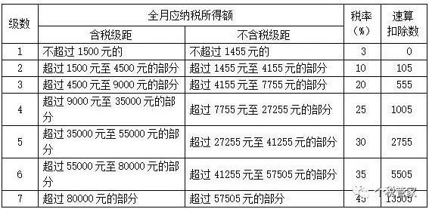

注：1.本表所列含税级距与不含税级距，均为按照税法规定减除有关费用后的所得额；

2.含税级距适用于由纳税人负担税款的工资、薪金所得；不含税级距适用于由他人（单位）代付税款的工资、薪金所得。